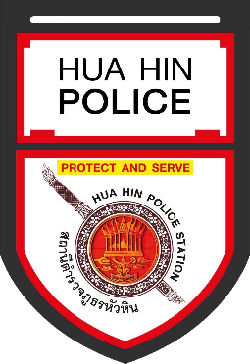
รายงานการปฏิบัติราชการประจำเดือน กุมภาพันธ์ 2567
ข้อมูล ณ วันที่ 29 ก.พ.2567

งานอำนวยการ สถานีตำรวจภูธรหัวหิน
1.การประชุมบริหาร สภ.หัวหิน ประจำเดือน ก.พ.2567
วันที่ 28 ก.พ.2567 เวลา 10.30 น. พ.ต.อ.กัมปนาท ณ วิชัย ผกก.สภ.หัวหิน ประชุมบริหารประจำเดือน ก.พ.2567 และมอบประกาศนียบัตรตำรวจดีเด่น ทั้ง 5 สายงาน ณ ห้องประชุมโรงแรมเซ็นทารา แกรนด์ โดยมีข้าราชการตำรวจ สภ.หัวหิน เข้าร่วมประชุม

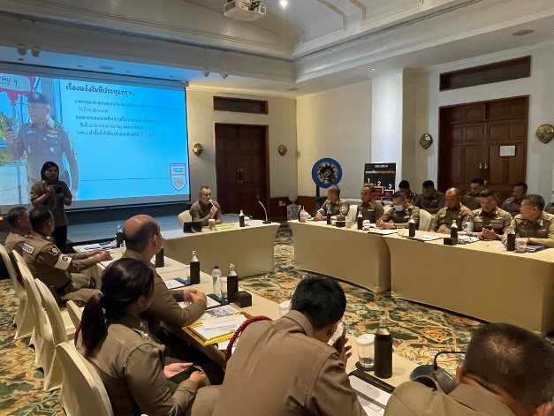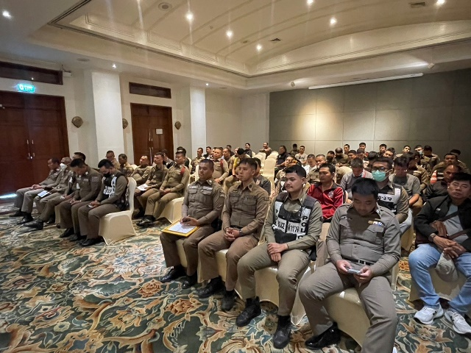

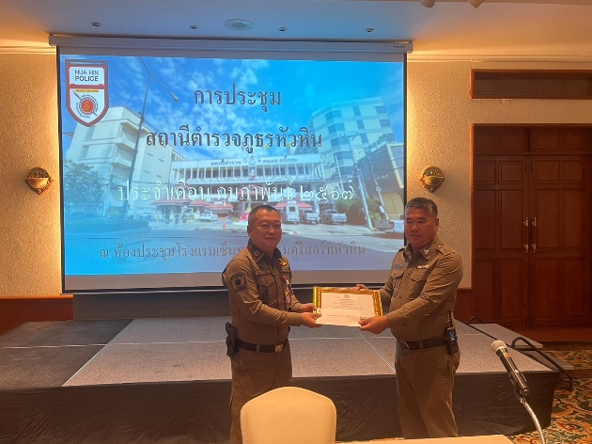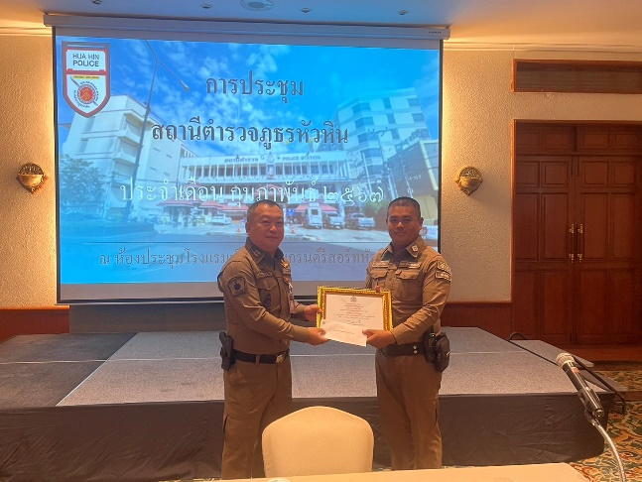

2.อบรมโครงการเพิ่มประสิทธิภาพงานอำนวยการ
วันที่ 27 ก.พ.2567 เวลา 08.00 น. ร.ต.อ.หญิงรจนา ถิ่นดวงจันทร์ รอง สวป.ฯ รรท.สว.อก.สภ.หัวหิน เข้ารับการอบรมโครงการเพิ่มประสิทธิภาพงานอำนวยการ ณ ห้องประชุม ภ.7 ชั้น 2

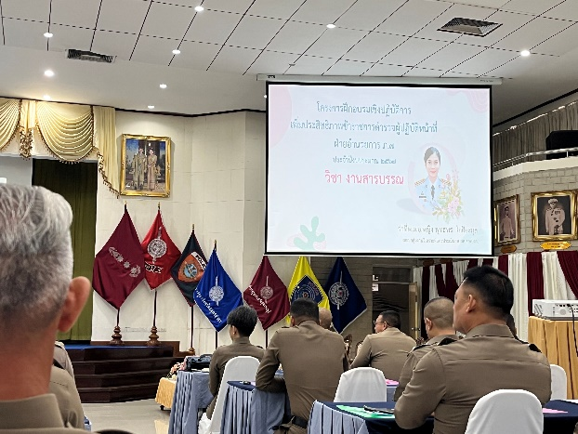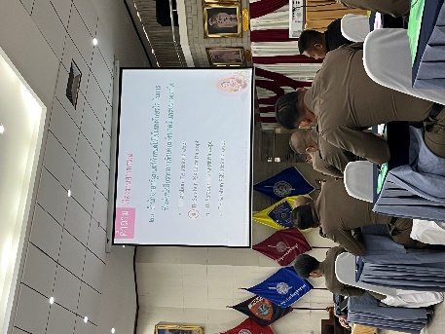
3.โครงการจิตอาสาพัฒนา
วันที่ 19 ก.พ.2567 เวลา 09.00 น. พ.ต.ต.เดชา ธรรมมา สวป.(ชส) สภ.หัวหิน พร้อมข้าราชการตำรวจจิตอาสา สภ.หัวหิน จำนวน 10 นาย ร่วมกิจกรรมจิตอาสาพัฒนา ทำความสะอาด ปรับปรุงภูมิทัศน์ บริเวณโดยรอบอาคารที่ทำการ สภ.หัวหิน

